中煤华昱软件操作手册

1. 模块介绍：

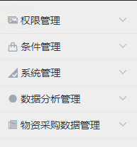（图1）

1. 权限管理：添加管理员分组及管理员账户；
2. 条件管理：管理台账导入限制条件，及下拉列表查询条件
3. 系统管理：设置“物资采购跟踪管理=》物资采购跟踪列表”显示条件（距离当前日期多少天算未到货，超过当前多少天之内算超期），只显示此范围内的数据
4. 数据分析管理：领导报表查看与导出
5. 物资采购数据管理：台账的导入，数据的跟踪以及查询
6. 管理员使用流程
7. 添加管理员组：依次点击 权限管理》管理员组管理》添加管理员组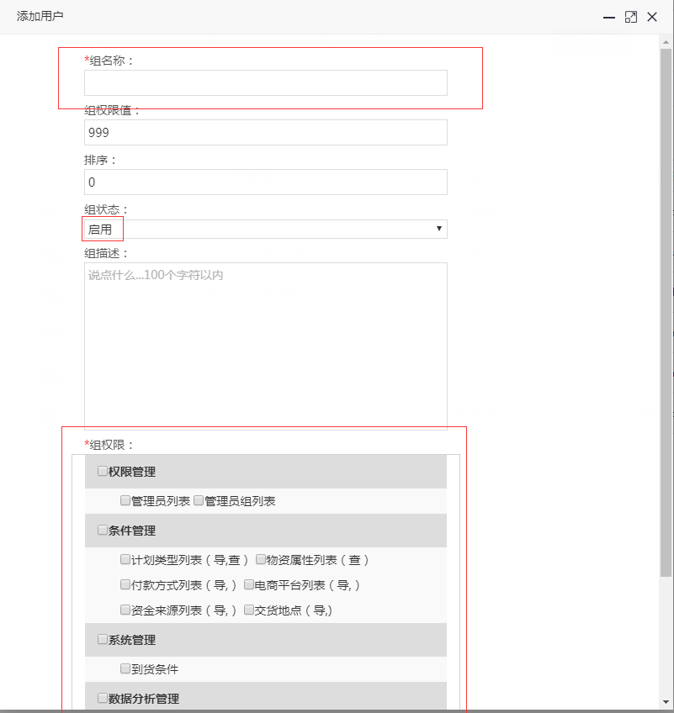

输入组名称，选择组权限，组状态默认启用，保存就可以了。

注：组权限选择的模块将对应图1

1. 添加管理员：依次点击 权限管理》管理员列表》添加管理员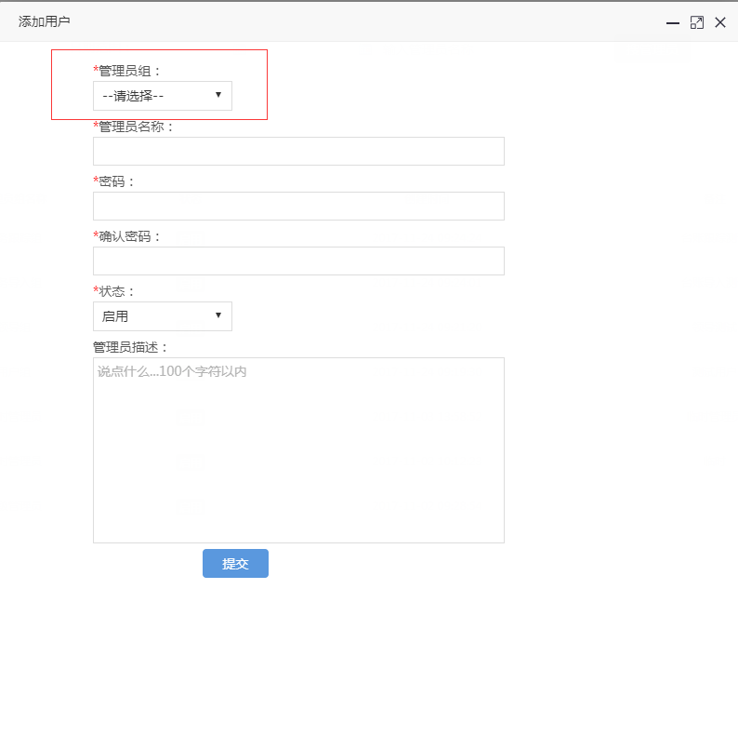

选择刚添加的管理员组名称，其他依次添加，保存就可以了。

注：拥有所选的管理员组下的组权限

1. 设置条件管理：

以计划类型为例

1. 添加限制，输入计划类型，点击保存
2. 查询限制，输入计划类型，点击查询
3. 取消限制，选择计划类型，点击取消限制
4. 重新添加限制，选择计划类型，点击添加限制
5. 删除限制，选择计划类型，点击删除（除非保证台账记录中没有此名称，否则不要删除，不然程序会报错，如不使用，取消限制就可以了）
6. 系统管理》到货条件：略
7. 用户使用说明一：
8. 数据分析管理，数据分析表：
9. 日期范围默认此前一个月，可自行调整
10. 页面显示及导出，表格中为空的数据都为0，（若全部显示数据太乱，不好区分）
11. 用户使用说明二：
12. 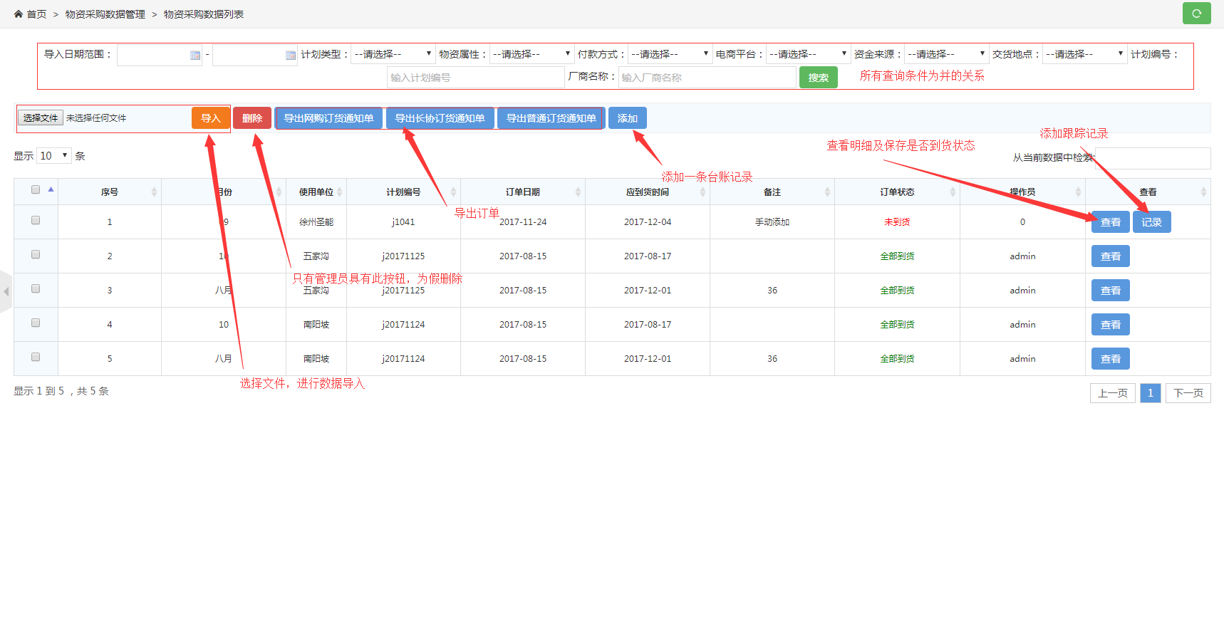
13. 物资采购跟踪列表：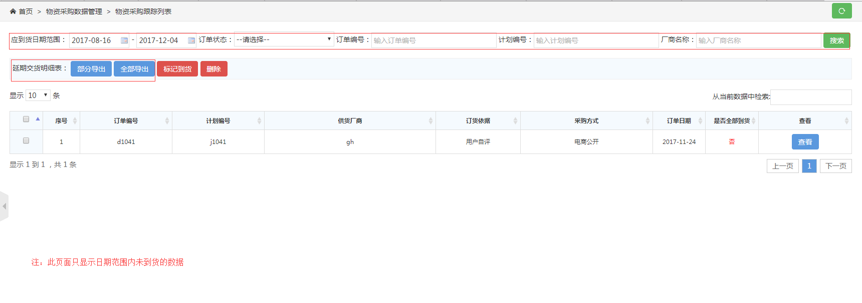
14. 查询列表：略
15. 部分文件夹说明：

template：存放导出模板

xiazai：所有导出过的文件都存在此文件夹

六、地址说明：

登陆地址：Ip:port/ZhongMeiJiTuan/login.aspx

查看台账导入记录，包括服务器报错记录ip:port/ZhongMeiJiTuan/daoru_record.aspx

注意：计划类型只能是应急采购和常规采购，领导查看的报表使用的此字段，所以统一成这个